Fiche de travail

NOM : ………………………….

Prénom : ………………………..

Classe : …………………………

Date : …………………………...

Démontage du vélo

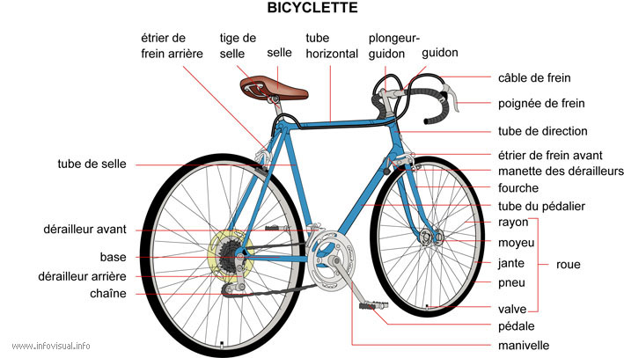
Moins de dix
Dix
Plus de dix
Combien d’éléments composent un vélo :
On compte au moins 25 parties essentielles
(hors visserie, rayons etc.)
source : http://www.infovisual.info/05/033_fr.html

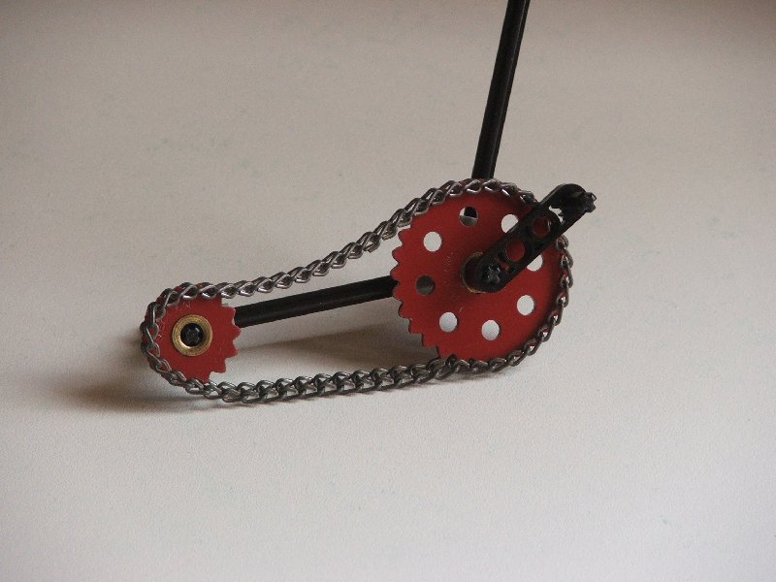
Les freins
La chaîne
Le tube de selle
Les pignons de la roue arrière sont
reliés au plateau par :
http://technologie.ac-dijon.fr/

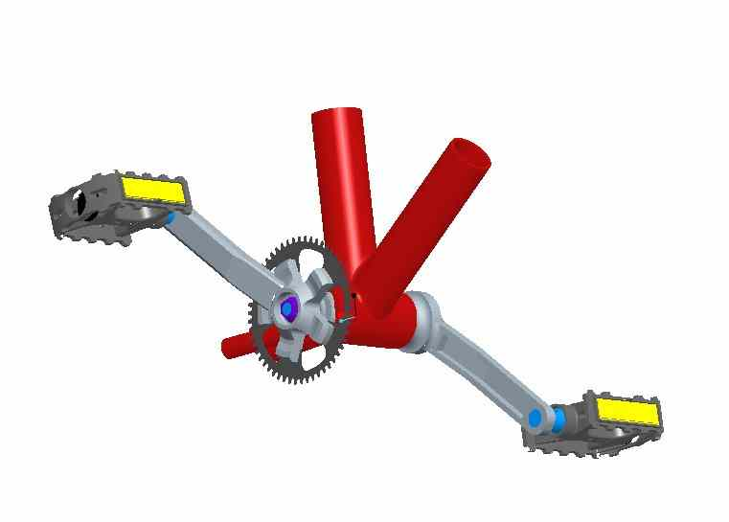

L’énergie musculaire est transmise au vélo par :
Les pédales
Les freins
Les roues
http://www.tecnun.es/labcad/gallery/Curso_0304/0304_s2p1g4_pedalier/Imagenes/general.jpg

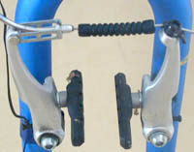
Lorsque l’on freine les parties en contact
La selle
Les câbles de frein
Les patins de frein
avec la roue sont :
http://www.alienor.org/Articles/velo/frein.htm

Desserrer le collier de selle
Gonfler la roue
Rétrécir le cadre
Pour monter ou descendre la selle il faut :
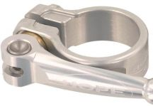

Schéma rapide
(en moins d’une minute) d’un vélo.

